Муниципальное бюджетное учреждение дополнительного образования  Спортивная школа  356170, Ставропольский край,  Труновский район, с. Донское,  ул. Комарова 6а, тел 34-9-04  E-mail: sport-roma2012@yandex.ru  «09» августа 2025г. № 230 | ОТДЕЛ ОБРАЗОВАНИЯ АДМИНИСТРАЦИИ ТРУНОВСКОГО МУНИЦИПАЛЬНОГО ОКРУГА
Отчет
о проведении спортивно- массовых мероприятий, посвященных Дню физкультурника.

09 августа 2025 года на центральном стадионе села Донского состоялись соревнования по легкой атлетике и мини – футболу среди воспитанников МБУ ДО СШ.

№  п/п | Наименование | Количество принявших участие | Фото
1. | Легкоатлетические соревнования. Бег 30 метров.  1 место – Шамоян Эмиль;  2 место – Чалченко Александр;  3 место – Беседин Богдан; | 30 человек | 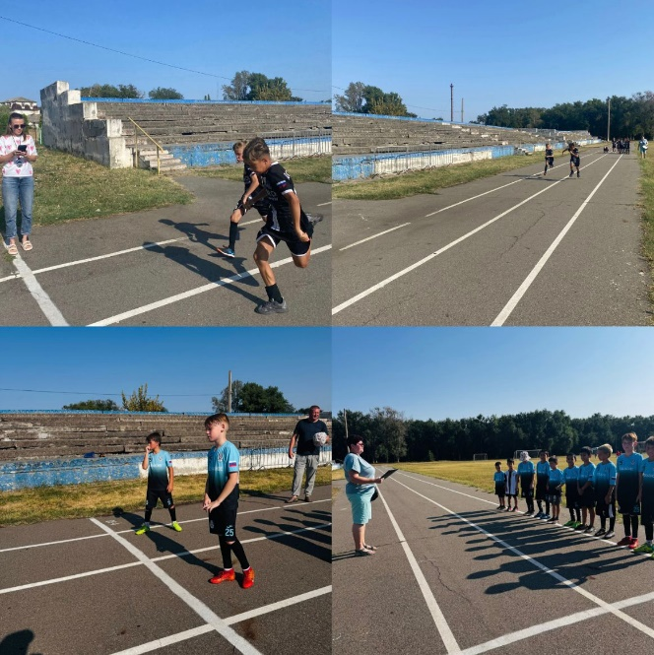
2. | Соревнования по мини – футболу.  1 место – команда МБУ ДО СШ, тренер -преподаватель Микаелян Р.Р.  2 место – команда МБУ ДО СШ, тренер -преподаватель Жиданов А.И.  3 место - команда МБУ ДО СШ, тренер -преподаватель Мирзоян С.С. | 21 человек | 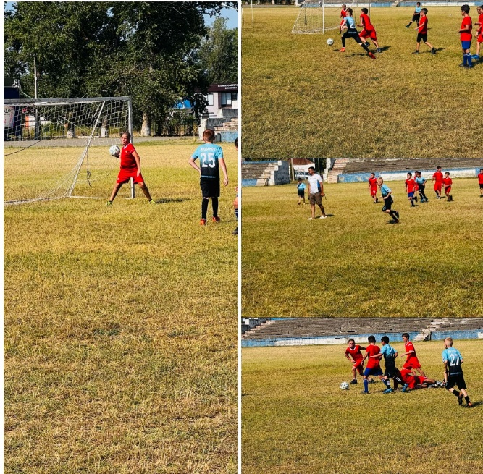

И. о. директора МБУ ДО СШ Г. Ю. Милевский

